### 课时39　地质灾害



一、地震

1．概念：一定区域内地面震动的现象叫地震。由地震造成的灾害叫地震灾害。

2．地震构造

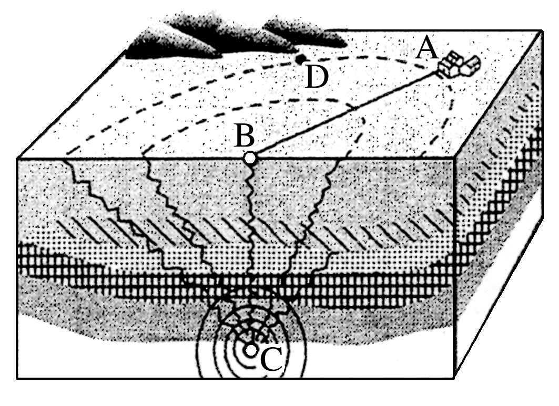

(1)图中C为震源，B为震中，BC为震源深度，AB为震中距。

(2)D位于等震线上，是指地面破坏程度相似的各点连接起来的曲线。

3．震级和烈度

|  |  |  |  |
| --- | --- | --- | --- |
|  | 含义 | 特点 | 影响因素 |
| 震级 | 表示地震强弱的量度 | 一次地震有一个震级，震级相差1级，能量相差约32倍 | 取决于震源放出的能量大小 |
| 烈度 | 衡量地震破坏程度的指标 | 一次地震可以有多个烈度，一般烈度从震中向四周逐渐减小 | 与震级、震源深度、震中距以及震区地面组成、房屋结构等有关 |

4.主要地震带

(1)世界三大地震带

(2)我国的四大地震带

5．危害：地震会导致建筑物倒塌、道路损坏、资源环境破坏等，给人们的生命财产造成重大损失。

6．地震灾害的防避

(1)社会层面

①加强地震监测体系建设、地震预报科技攻关、防震避灾制度建设及执行情况督查等。

②做好地震应急方案制订及组织实施等。

③加强防震避灾教育，提高公民防震避灾意识及能力。

(2)个人层面

|  |  |
| --- | --- |
| 思想重视 | 注意了解生活所在地的地震风险等级、居住房屋的结构和防震性能 |
| 物质准备 | 必要的水、食物及其他应急物品与器具 |
| 灾害防避 | 地震时：迅速采取有效保护及科学自救措施 |
| 地震后：注意预防和避免次生灾害的影响 |



地震预警系统

地震发生时，纵波传播速度快于横波，这个时间差给地震预警留下了空间。

地震预警系统的工作原理：利用深入地下的探测仪探测纵波，传给计算机，即刻计算该次地震的震级、烈度、震源等，并抢在横波到达前，通过传播速度远快于地震波的电磁波(如电视、广播、短信等)发出警报。地震预警系统其实就是在和地震波赛跑，多跑赢一秒，就能多获得一秒的应对时间。

二、滑坡、泥石流

1．比较

|  |  |  |
| --- | --- | --- |
|  | 滑坡 | 泥石流 |
| 概念 | 斜坡上的土层或岩层，在重力作用下沿一定的软弱面整体向下滑动的现象 | 大量大小混杂的松散固体物质和水的混合物，在重力作用下向下快速运动的特殊洪流 |
| 发生条件 | (1)不稳定的山坡形态：如较陡的坡面；  (2)岩土软弱面：如岩体中的裂隙和松软夹层；  (3)触发因素：①地下水、地表水、降水对岩土软弱面的润滑作用；②地震、河流侵蚀、人工活动等对坡体稳定性的破坏 | (1)大量松散的堆积物；  (2)较大的沟谷坡度；  (3)暴雨、快速融水或堤坝溃决等导致的突发性巨大水流 |
| 特点 | 都具有突发性特点，主要发生在山区 | |
| 危害 | 摧毁桥梁、道路、房屋，堵塞河道，埋没农田，给人民生命财产造成巨大损失 | |

2．滑坡、泥石流灾害的防避

|  |  |  |
| --- | --- | --- |
|  | 滑坡 | 泥石流 |
| 社会层面 | ①开展滑坡风险性评估；②对重点区域进行监测，或采取工程整治措施 | |
| 个人层面 | ①尽量不要在陡坡前长时间逗留；②在陡坡上面或者坡脚从事生活或生产活动时，尽量不要破坏坡体的稳定性；③发现坡体存在软弱面，采取措施防止地表水渗入；④针对有滑动风险的滑坡体，采取措施增加抗滑力；⑤滑坡发生时，保持冷静，迅速离开可能受到影响的地带 | ①房屋、帐篷不要搭建在沟口和沟道上；②不能将冲沟当作垃圾排放场；③保护和改善山区生态环境；④雨季或者暴雨时尽量不要去泥石流多发的沟谷；⑤发现上游形成泥石流后，应及时向下游发出预警信号 |



1．地震中的自救与互救

地震是最不可预知的、最具破坏性的自然灾害之一，做好震前准备，掌握震中的避震方法，震后进行相关的自救与互救，可以减少自己及周围人在地震中的伤亡。具体图解如下：

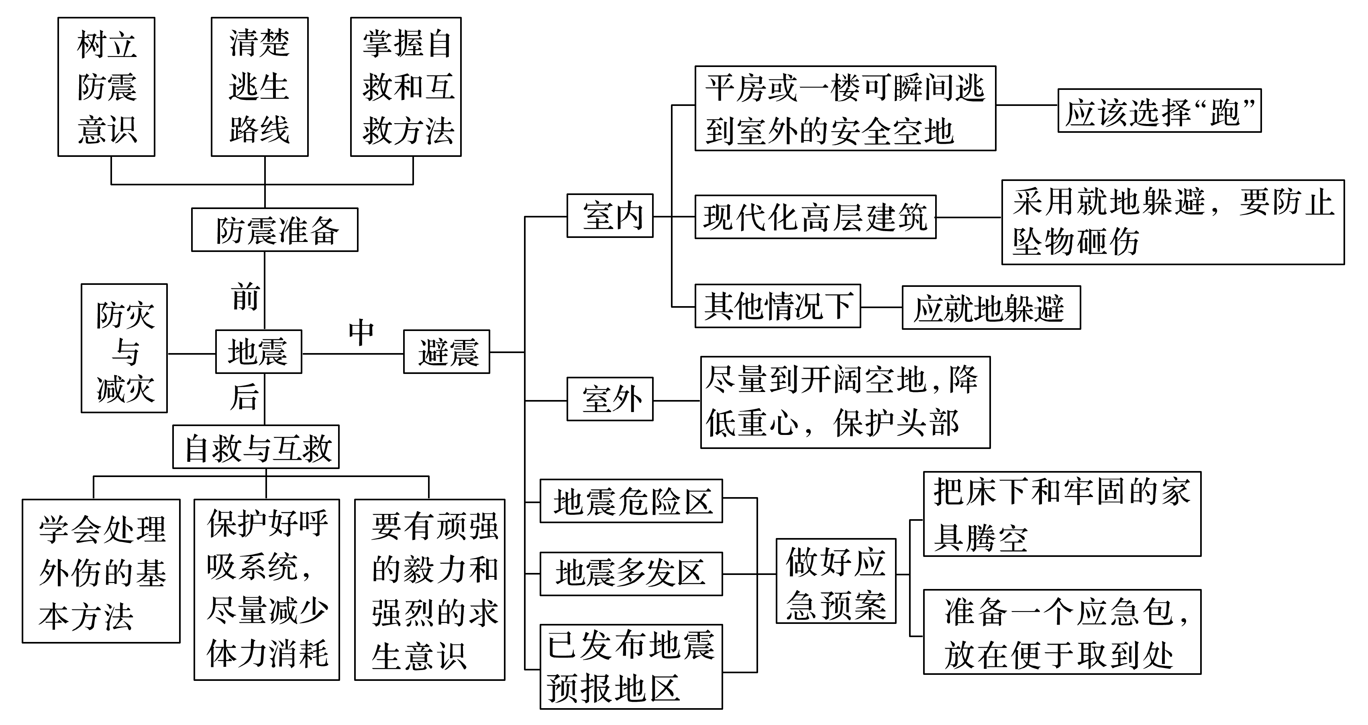

2．泥石流的形成条件

(1)地形地貌有利于泥石流的贮集、运动和停淤

①沟谷形态：泥石流形成的空间场地分为形成、流通、堆积等三个区。

|  |  |  |
| --- | --- | --- |
| 形成空间 | 地形特征 | 对泥石流形成的作用 |
| 上游形成区 | 山高坡陡，三面环山、一面出口，比较开阔 | 植被生长不良，有利于水和碎屑固体物质聚集 |
| 中游流通区 | 地形多为狭窄陡深的狭谷，沟床纵坡降大 | 使泥石流能够迅猛直泄 |
| 下游堆积区 | 开阔平坦的山前平原或较宽阔的河谷 | 使碎屑固体物质有堆积场地 |

②沟谷纵坡降：沟床纵坡降是影响泥石流形成、运动特征的主要因素。一般来说，沟床纵坡降越大，越有利于泥石流的发生。

③沟坡坡度：坡面是泥石流固体物质的主要源地，坡度大小影响泥石流固体物质的补给方式、规模大小。

④斜坡坡向：与阴坡比较，我国山脉的阳坡也多是迎风坡，降水量较多，冰雪消融快，岩石风化程度高，更容易发生泥石流。如秦岭和喜马拉雅山的南坡上产生的泥石流比北坡要多。

(2)固体碎屑物来源丰富

|  |  |
| --- | --- |
| 影响因素 | 影响 |
| 地质构造 | 地质构造越复杂，褶皱断层变动越强烈，特别是规模大、活动性强的断层带，岩体破碎，常成为泥石流丰富的固体物源 |
| 地震 | 地震带岩体结构疏松，易触发大量滑坡、崩塌发生，为泥石流提供足量碎屑物来源 |
| 地层岩性 | 一般软弱岩层和软硬相间的岩性层易遭受破坏，提供的松散物质也多；而岩性均一和坚硬的岩性层相反 |
| 地形 | 山高坡陡地区，斜坡岩体裂隙发育，坡脚多有崩塌物堆积；滑坡、崩塌、倒石锥、冰碛物等越发育，松散物也就越多 |
| 人类活动 | 工程活动越强烈，人工堆积的松散层也就越多，如尾矿、工程弃土堆积、严重的砍伐森林等，都会增加松散物质 |

(3)水源充足

|  |  |
| --- | --- |
| 来源 | 作用 |
| 降雨 | 降雨集中，多暴雨和特大暴雨，是促使泥石流暴发的主要动力条件 |
| 冰雪融水 | 是现代冰川和季节性积雪地区泥石流形成的主要水源。当夏季冰川融水过多，涌入湖泊，造成湖泊溃决溢水而形成泥石流 |
| 水库(堰塞湖)  溃决溢水 | 水库或堰塞湖溃决时，水量集中，坝体或堰塞体松散物集中，更易形成泥石流 |